**新 书 推 荐**

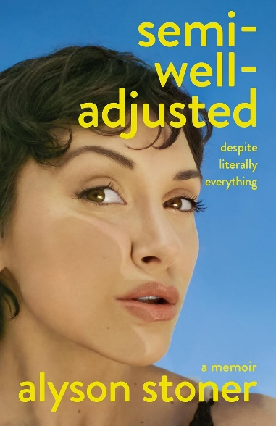**中文书名：《历经万难，尚能安好》**

**英文书名：SEMI-WELL-ADJUSTED DESPITE LITERALLY EVERYTHING**

**作 者：Alyson Stoner**

**出 版 社：St. Martin’s Press**

**代理公司：ANA/Winney**

**页 数：320页**

**出版时间：2025年8月**

**代理地区：中国大陆、台湾**

**审读资料：电子稿**

**类 型：传记回忆录**

**版权已授：英国**

**·Amazon US：演员&艺人传记No.1**

**·媒体反响极佳：**

斯通勒已接受ABC[《早安美国》](https://www.goodmorningamerica.com/culture/story/former-child-star-alyson-stoner-speaks-dangers-pursuing-124539591)与ABC《夜线》专题访谈，[《纽约时报》](https://www.nytimes.com/2025/08/10/style/alyson-stoner-memoir-disney-nickelodeon.html?unlocked_article_code=1.dU8.rmxd.4rWrCw8QhDUb&smid=url-share)亦进行人物专访，[《今日美国》](https://www.usatoday.com/story/entertainment/books/2025/08/12/alyson-stoner-memoir-semi-well-adjusted/85609634007/)重点推荐本书，[《名利场》](https://www.vanityfair.com/hollywood/story/alyson-stoner-memoir-excerpt-hunger-games?srsltid=AfmBOorgWW9anjsPjKGeWxPQP7gxCxlfkUrjLqEKpjUv_WT9szOjaqfx)杂志刊登节选章节。作者为[US Weekly](https://drive.google.com/file/d/1DiAGWwbjez4YRcHLAuiMywEEy2O7wQvf/view?usp=sharing)独家撰文，并已确认参与逾二十档播客节目。

**内容简介：**

一经出版便登上《纽约时报》《今日美国》畅销榜

演员、舞者、配音演员，艾莉森·斯通勒出演了《加菲猫》《飞哥与小佛》《乐高蝙蝠侠》《舞出我的人生》等脍炙人口的作品，而这部揭示业界内幕的深刻回忆录——从家庭暴力到背叛，从饮食失调到宗教创伤——其故事或许始于好莱坞，但其普遍性令人不寒而栗，绝对会引起任何在数字时代中探索身份、隐私、人生目标和心理健康的读者共鸣。

艾莉森从小在播音室、舞台、制片厂长大，六岁起便辗转于一场又一场试镜：迪士尼、梅西·埃利奥特、《儿女一箩筐》。一个人的童年有很多决定性时刻，影响其一生的轨迹，而对于艾莉森而言，这些时刻都是在好莱坞光怪陆离的“鱼缸”中度过的。八岁时，她每周工作八十小时，学习如何区分粉丝邮件和绑架图谋，电视节目高管又说她“厌食症还不够严重，不能停止工作去医院”。艾莉森在这个混乱的世界中挣扎着寻找稳定和理智。

《历经万难，尚能安好》中，斯通勒首次分享了她的感人故事，详细描述了因药物滥用而破碎的家庭，康复中心中令人痛苦的经历，在教会中发现自身性取向的混乱，以及在事业垮台后重建生活，规划自我发现和人生倡导之路。凭借惊人的内省，斯通勒将娱乐产业生态、儿童发展和媒体文化联系起来，揭露了童星“从学步幼童到失控沉沦的既定路线”，必将引发社会各界关于成功和名利的讨论。

《历经万难，尚能安好》大胆、有趣、温暖且鼓舞人心，它不仅仅是一部个人回忆录：它是行业改革的灯塔，是打破代际创伤的路线图，也是对自由、力量的佐证：信任自己的声音。

**作者简介：**

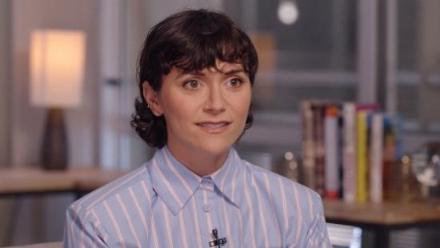**艾莉森·斯通勒（Alyson Stoner）**，跨领域的艺人、作家，LGBTQ+倡导者，心理健康公司 Movement Genius 的创始人兼CEO，提供以治疗师主导的心理辅导以改善客户福祉。作为获奖播客《亲爱的好莱坞》（Dear Hollywood）的撰稿人和主持人，斯通勒倡导在传统媒体和数字媒体行业改革以保护儿童。该公司拥有多项认证和十五年的团体辅导经验，曾为联合国、世界卫生组织、LGBTQIA+中心和诸多一流大学做出杰出贡献。

作为童星，斯通勒参加了超过200部电影、电视节目和巡演，包括《摇滚夏令营》《飞哥与小佛》《舞出我人生》《儿女一箩筐》，以及与梅西·埃利奥特和埃米纳姆合作的MV。如今，艾莉森专注于影响力驱动和基于社区的倡议，例如设计“艺术家健康必需品”（Artist Wellbeing Essentials），这是一个强大的数字工具包，包含专家主导的教育和工具，帮助表演者以健康且可持续的方式追求激情。

**媒体评价：**

“毫不避讳地分享声名鹊起后的阴暗面。”

――《今日美国》

“重重压力下，如何能走出迪士尼造星流水线，却仍保有朋友般的真诚与内省？”

――Self

“文字极具沉浸感，让读者亲历其境般体验这些记忆。”

――Out

“既有希望的时刻，亦有最终的治愈，这部童星回忆录堪称真正的启示之作。”

――Apple Books“八月最佳图书”

“一部作品何以既令人心碎又充满希望？艾莉森的回忆录以惊人的坦诚审视了聚光灯下的童年真实境况及其后续影响。坦诚、深刻，更以出乎意料的方式治愈心灵。”

――乔乔·莱维斯克（JoJo Levesque），著有《纽约时报》畅销书《影响力之上》（*Over the Influenc*e）

“这部大胆之作既犀利批判娱乐界的贪婪，又冷静叙述了非凡的坚韧、勇气与治愈历程，堪称废除童星制度的强有力论证。”

――斯蒂芬妮·付（Stephanie Foo），著有《纽约时报》畅销书《我的骨头知道》（*What My Bones Know*）

“笔触亲密而动人，展现了艾莉森·斯通勒作为童星的独特成长历程。她勇敢讲述在家庭破碎、自我怀疑与个人探索中如何应对严苛职业生活。斯通勒是天生的作家，本书完美融合反思、幽默、慷慨与共情，罕有地承载重要启示却不带说教色彩。极力推荐。”

――布鲁斯·D·佩里(Bruce D. Perry)，医学博士，The Neurosequential Network首席专家，合著有《纽约时报》畅销书《你身上所发生的》（*What Happened to You*）

“艾莉森是为世界带来希望的非凡之人。她将沉迷成名的童年阴霾转化为自我发现的旅程，成为打破代际创伤、寻找真我的指南。强烈推荐这部精彩作品！”

――卡罗琳·利夫（Caroline Leaf），神经科学家，著有畅销书《清理你的心理混乱》（*Cleaning Up Your Mental Mess*）

“揭开童星光环，显露表面之下复杂往往丑陋的现实。斯通勒以原始坦诚与非凡洞察，构建出既具个人深度又引发普遍共鸣的叙事。这本必读之作赋能于人，寓教于文，发人深省。”

――布莱尔·伊玛尼（Blair Imani），著有《读书以明智》（*Read This to Get Smarter*）

“我一口气读完。斯通勒的回忆录迫使我们重新审视娱乐童星的生活现状。阅读时你会为辜负艾莉森的成年人而愤慨，也会为她的喜悦、韧性与人性感佩不已。这部回忆录以共情织就酷儿成长叙事，既审视有毒产业机制，亦反思家庭与信仰的双面性。她的出柜亦是向内探索――在全天候演艺工作导致社交与教育的隔离后，她重新融入真实世界。字里行间洋溢着她历经淬炼的自我共情，以及保护儿童的热忱。”

――德沃拉·海特纳（Devorah Heitner），著有《众目睽睽之下长大》（*Growing Up in Public*）

**感谢您的阅读！**

**请将反馈信息发至：版权负责人**

**Email**：**[Rights@nurnberg.com.cn](mailto:Rights@nurnberg.com.cn)**

安德鲁·纳伯格联合国际有限公司北京代表处

北京市海淀区中关村大街甲59号中国人民大学文化大厦1705室, 邮编：100872

电话：010-82504106, 传真：010-82504200

公司网址：[http://www.nurnberg.com.cn](http://www.nurnberg.com.cn/)

书目下载：<http://www.nurnberg.com.cn/booklist_zh/list.aspx>

书讯浏览：<http://www.nurnberg.com.cn/book/book.aspx>

视频推荐：<http://www.nurnberg.com.cn/video/video.aspx>

豆瓣小站：<http://site.douban.com/110577/>

新浪微博：[安德鲁纳伯格公司的微博_微博 (weibo.com)](https://weibo.com/1877653117/profile?topnav=1&wvr=6)

微信订阅号：ANABJ2002

